**BỘ GIÁO DỤC VÀ ĐÀO TẠO**

**TRƯỜNG ĐH SƯ PHẠM KỸ THUẬT TP.HCM**

**KHOA ĐÀO TẠO CHẤT LƯỢNG CAO**



**BÁO CÁO ĐỒ ÁN 1**

**ĐỀ TÀI: XÂY DỰNG ỨNG DỤNG U-SCHOOL TRÊN THIẾT BỊ DI ĐỘNG**

**Sinh viên thực hiện: - Bùi Thành Long – 16110139**

**- Vũ Tấn Đạt– 16110055**

**Giáo viên hướng dẫn:**

MỤC LỤC

CHƯƠNG 1: MỞ ĐẦU 3

1.1. Giới thiệu đề tài 3

1.2. Mục tiêu đề tài 3

1.3. Công cụ triển khai đề tài 3

CHƯƠNG 2: XÁC ĐỊNH YÊU CẦU VÀ MÔ TẢ CHỨC NĂNG 4

1. Xác định yêu cầu 4

2. Mô tả chức năng 4

CHƯƠNG 3: THIẾT KẾ CƠ SỞ DỮ LIỆU 10

1. Liệt kê các quan hệ 10

2. Biểu diễn quan hệ dưới dạng bảng (diagrams) 13

DANH MỤC HÌNH ẢNH

Hình 1: Giao diện đăng kí tài khoản 4

Hình 2: Giao diện nhập thông tin và đăng nhập 5

Hình 3: Giao diện lây lại mật khẩu 6

Hình 4: Giao diện lưu tài khoản 6

Hình 5: Giao diện Photo Albums 7

Hình 6: Giao diện đăng bài 8

Hình 7: Giao diện tin nhắn 9

Hình 8: Hình ảnh kết nối các quan hệ của cơ sở dữ liệu 13

# CHƯƠNG 1: MỞ ĐẦU

## Giới thiệu đề tài

* Hiện nay, với sự phát triển của kinh tế xã hội thì mỗi người đều phải bỏ nhiều thời gian để lao động kiếm thu nhập lo toan cho cuộc sống đầy đủ, chính vì vậy mà thời gian dành cho gia đình sẽ ít hơn. Riêng đối với trẻ em, các em rất cần sự quan tâm của người lớn, cần sự quan tâm của cha mẹ nhiều hơn nhưng họ lại quá tất bật nên khả năng nắm được những hoạt động của con cái trong ngày là rất ít. Chính vì vậy, theo dõi con trẻ qua ứng dụng di động mọi lúc mọi nơi, không bên cạnh nhưng vẫn biết khi con đi nhà trẻ làm những gì, hoạt động những gì đều có thể nắm được.
* Ứng dụng này giúp cho nhà trường và gia đình hỗ trợ lẫn nhau trong việc chăm sóc trẻ, chỉ cần 1 chiếc smartphone chạy hệ điều hành android thì các phụ huynh hoàn toàn có thể biết con mình đang làm gì trên nhà trẻ.
* Với ưu điểm là dễ dàng sử dụng, không quá yêu cầu cao về cấu hình của thiết bị di động, tiện lợi cho người sử dụng nên nhóm quyết định xây dựng ứng dụng mang tên U-School để giúp cha mẹ làm được những điều đó một cách dễ dàng.

## Mục tiêu đề tài

* Sử dụng hệ điều hành Android để viết ứng dụng trên di động.
* Phân tích, thiết kế và xây dựng ứng dụng hỗ trợ phụ huynh theo dõi hoạt động của trẻ trên trường
* Tìm hiểu kiến thức môn Lập trình di động.

## Công cụ triển khai đề tài

* Dịch vụ server Firebase và một số thư viện khác.
* Ngôn ngữ lập trình Java.
* Hệ điều hành Android.

# CHƯƠNG 2: XÁC ĐỊNH YÊU CẦU VÀ MÔ TẢ CHỨC NĂNG



## Xác định yêu cầu

* Ứng dụng cung cấp các công cụ để người dùng có thể sử dụng một cách đơn giản, nhanh chóng.
* Ứng dụng cho phép người dùng đăng ký – đăng nhập tài khoản, xem các bài đăng của giáo viên phụ trách, liên hệ với giáo viên bằng cách nhắn tin trực tiếp từ ứng dụng và một số tính năng hữu ích khác.
* Thành viên sử dụng là phụ huynh và giáo viên: yêu cầu bắt buộc phải đăng kí tài khoản mới sử dụng được các chức năng khác.

1. ***Mô tả chức năng***

* Đăng kí tài khoản: Để sử dụng ứng dụng thì phụ huynh và giáo viên phải đăng ký tài khoản thành viên để sử dụng các chức năng của ứng dụng.

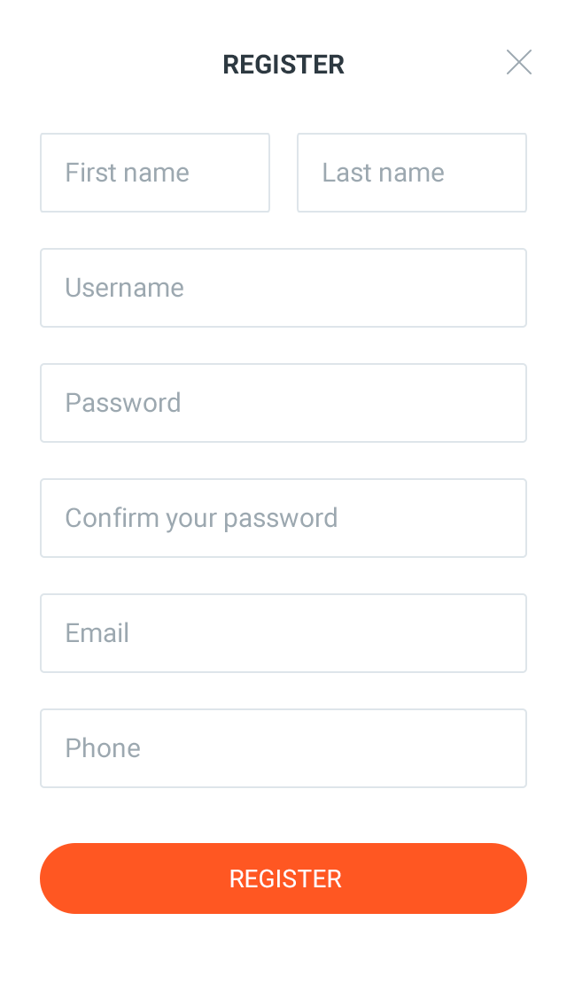

Hình 1: Giao diện đăng kí tài khoản

* Đăng nhập: Sau khi đăng ký tài khoản xong thì sử dụng account vừa đăng ký để đăng nhập (sign in) và sử dụng ứng dụng.

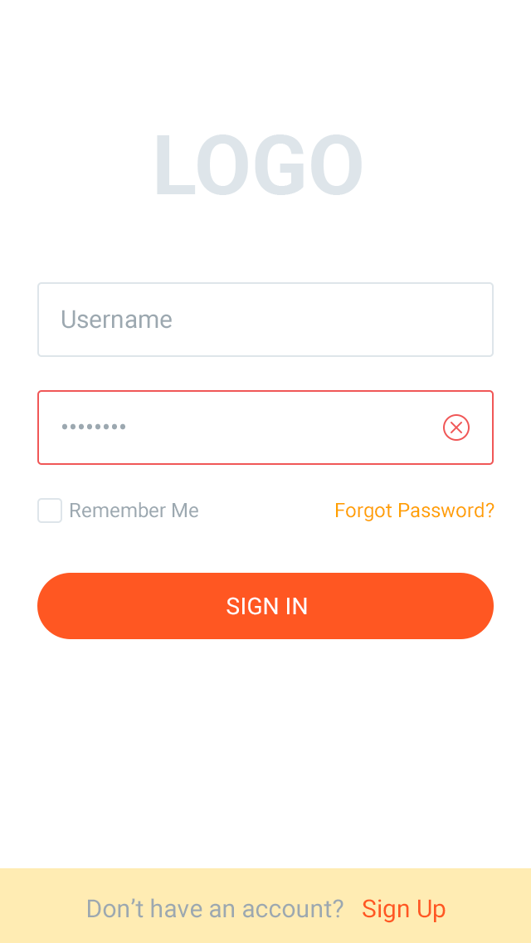

Hình 2: Giao diện nhập thông tin và đăng nhập

* Quên mật khẩu: Khi quên mật khẩu tài khoản của mình thì ta dùng chức năng này để thiết lập lại mật khẩu tài khoản của mình, mật khẩu mới sẽ được gửi vào email đăng kí tài khoản.

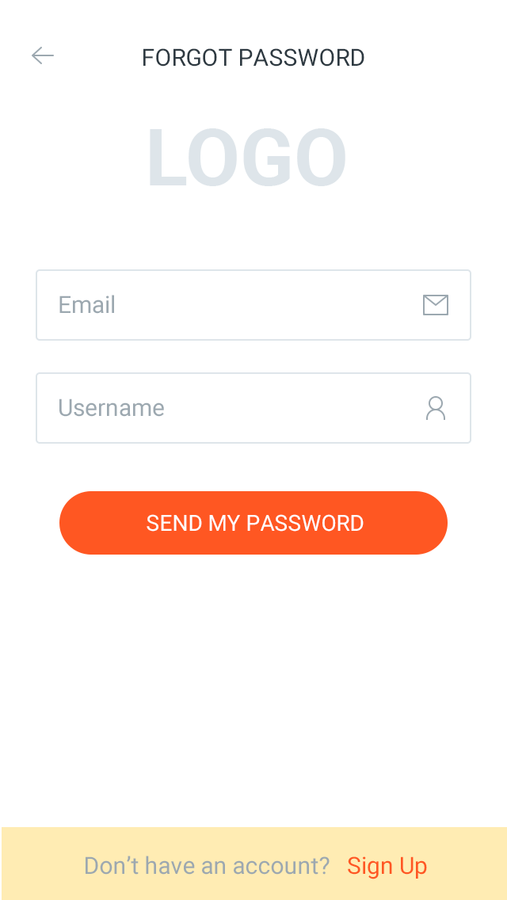

Hình 3: Giao diện lây lại mật khẩu

* Lưu tài khoản: Người dùng tích vào ô này khi đăng nhập lần sau trên cùng một thiết bị và cùng một tài khoản sẽ không cần thực hiện lại thao tác nhập thông tin lại.



Hình 4: Giao diện lưu tài khoản

* Photo Albums: Kết nối với Albums ảnh từ thiết bị đăng nhập với ứng dụng. Khi đã kết nối thành công thì ứng dụng có thể sử dụng tất cả những hình ảnh của thiết bị.

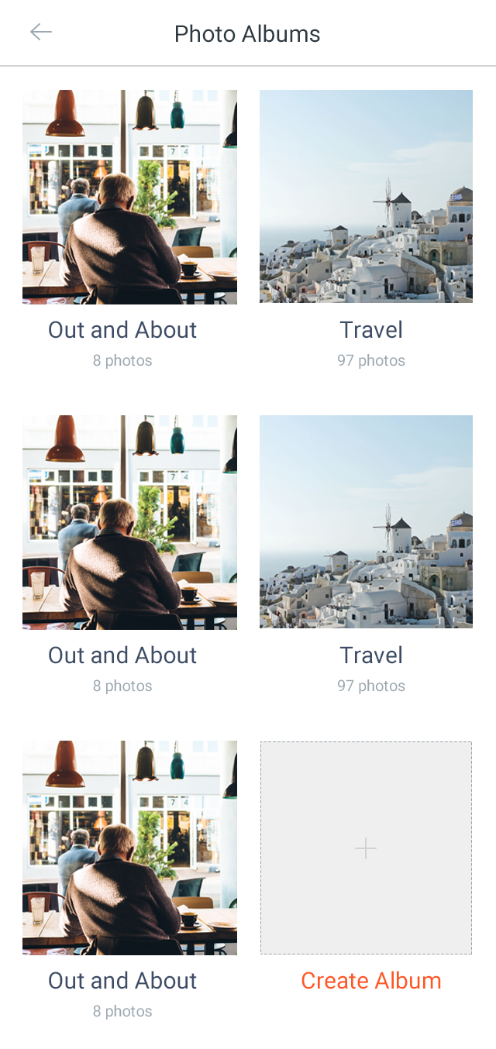

Hình 5: Giao diện Photo Albums

* Đăng bài: Tại giao diện này người dùng có thể nhấn vào (Add featured image or video) đăng tải hình ảnh hoặc video ngắn của trẻ và đi kèm là những nội dung (What’s on your mind) hoạt động trong ngày của trẻ giúp cho phụ huynh có thể nắm được những hoạt động trong ngày của trẻ. Và những nội dung được đăng tải lên thì những người dùng khác có thể bày tỏ cảm xúc và bình luận về nội dung được đăng tải.

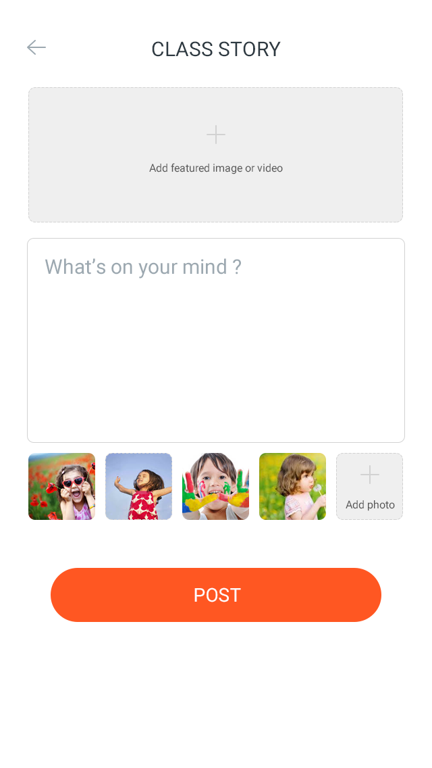

Hình 6: Giao diện đăng bài

* Nhắn tin: Công cụ hỗ trợ giao tiếp giữa phụ huynh và giáo viên trên ứng dụng. Tại giao diện này người dùng có thể gửi tin nhắn, xóa tin nhắn, thu hồi tin nhắn khi lỡ gửi tin nhắn nhưng nội dung không phù hợp hoặc sai, xem thời gian của tin nhắn đã gửi và có thể gửi tin nhắn dưới dạng hình ảnh.

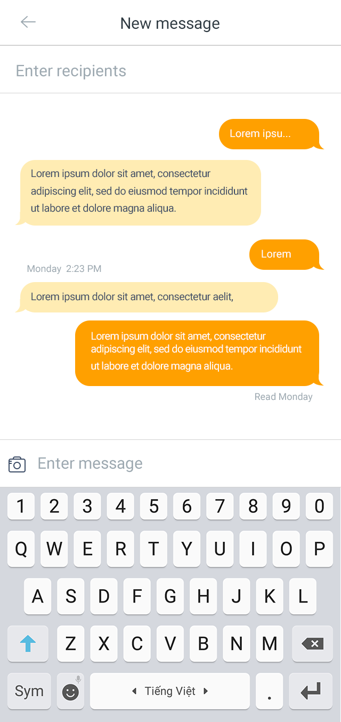

Hình 7: Giao diện tin nhắn

* Option menu: Chứa những chức năng cơ bản khác của ứng dụng.

1. Camera: Sử dụng camera của thiết bị để chụp ảnh và ảnh sẽ được lưu vào album ảnh, ảnh sẽ được lưu ở albums của thiết bị và trong thư mục của ứng dụng.
2. Homework: Giáo viên sẽ gửi những bài tập về nhà cho trẻ tại giao diện này và sẽ báo cho phụ huynh nhắc nhở các em làm bài.
3. Event: Giáo viên sẽ đăng tải lên những sự kiện sẽ diễn ra sắp tới.
4. Schedual: Thời khóa biểu của trẻ sẽ được hiển thị ở đây để phụ huynh có thể nắm được thời gian đưa và đón trẻ.
5. Parents: Thông tin cá nhân của phụ huynh của những em khác sẽ được hiển thị để những giáo viên hoặc phụ huynh khác có vấn đề sẽ tìm được thông tin để tiện cho việc liên lạc.
6. Helps: Một số trợ giúp cơ bản cho người dùng dễ dàng nắm được những chức năng cơ bản của ứng dụng.
7. Settings: Nơi người dùng cài đặt thay đổi liên quan đến giao diện của ứng dụng theo ý mình như: màu sắc, cỡ chữ,…

# CHƯƠNG 3: THIẾT KẾ CƠ SỞ DỮ LIỆU

1. ***Liệt kê các quan hệ***

* TAIKHOAN:
  + Matk: mã số của từng tài khoản khi đã được đăng kí
  + Tentk: tên tài khoản đăng nhập
  + Matkhau: mật khẩu của tài khoản đăng nhập
  + Emaildk: email dùng để đăng kí tài khoản
  + Sdtdk: số điện thoại dùng để đăng kí tài khoản
  + Name: tên hiển thị trong ứng dụng
* EVENT:
  + Maev: mã số của bài đăng sau khi được đăng tải
  + Noidung: nội dung (phần chữ) khi đăng bài
  + Anhev: ảnh đi kèm (nếu có) của bài đăng
  + Matk: mã tài khoản đăng bài
* SCHEDUAL:
  + Matkb: mã số của thời khóa biểu được đăng lên bởi giáo viên
  + Noidungtkb: nội dung thời khóa biểu
  + Matk: mã tài khoản đưa thời khóa biểu lên ứng dụng
* HOMEWORK:
  + Mahw: mã số của phần bài tập được giáo viên đăng tải
  + Noidung: nội dung phần bài tập
  + Matk: mã tài khoản đăng bài tập
* ALBUM:
  + Maanh: mã số của hình ảnh trong album
  + Tenanh: tên của hình ảnh
  + Anh: hình ảnh
* TINNHAN:
  + Matn: mã số tin nhắn
  + Matk: mã số tài khoản gửi tin nhắn
  + Noidung: nội dung tin nhắn gửi đi
* THONGBAO:
  + Matb: mã số của thông báo
  + Matk: mã tài khoản gửi thông báo
  + Noidung: nội dung thông báo
* HELPS:
  + Mahelp: mã số của phần trợ giúp
  + Noidung: nội dung của phần trợ giúp để người dùng làm theo
  + Matk: mã tài khoản người cập nhật hướng dẫn
* GIAOVIEN:
  + Magv: mã số giáo viên
  + Tengv: họ tên của giáo viên
  + Diachi: địa chỉ nơi ở hiện tại của giáo viên
  + Sdt: số điện thoại của giáo viên
  + Gioitinh: giới tính ghi trong chứng minh nhân dân của giáo viên
  + Email: email liên lạc của giáo viên
  + Namsinh: ngày tháng năm sinh của giáo viên
* TREEM:
  + Mahs: mã số học sinh
  + Tenhs: họ tên của học sinh
  + Namsinh: ngày tháng năm sinh của học sinh
  + Diachi: nơi ở hiện tại của học sinh
  + Magv: mã giáo viên phụ trách quản lí học sinh
  + Gioitinh: giới tính của học sinh
* PHUHUYNH:
  + Maph: mã số phụ huynh
  + Tenph: họ và tên phụ huynh
  + Sdt: số điện thoại liên lạc của phụ huynh
  + Email: email liên lạc của phụ huynh
  + Diachi: địa chỉ nơi ở hiện tại của phụ huynh
  + Mahs: mã số học sinh mà phụ huynh phụ trách nuôi dạy
  + Nghenghiep: nghề nghiệp của phụ huynh
  + Namsinh: ngày tháng năm sinh của phụ huynh

1. ***Biểu diễn quan hệ dưới dạng bảng (diagrams)***

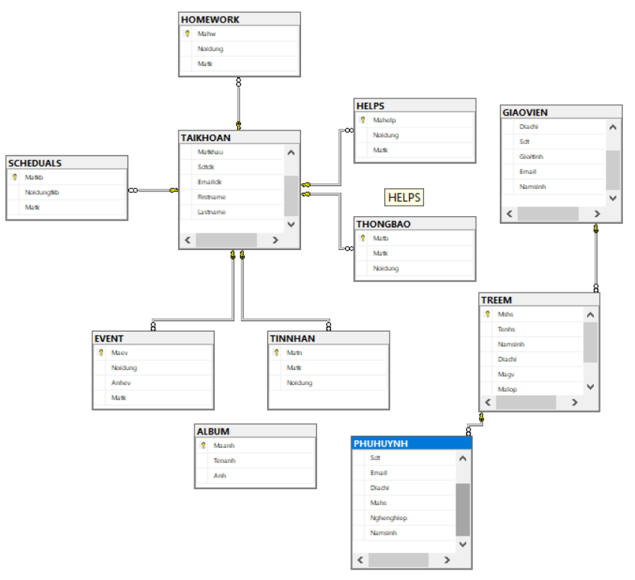

Hình : Hình ảnh kết nối các quan hệ của cơ sở dữ liệu